Monitor de temperatura de dispositivos electrónicos

Autor
Dario Capucchio - Padrón 85.119

Fecha:
2do cuatrimestre 2019

Tabla de contenido

Registro de cambios 3
Descripción técnica-conceptual del proyecto a realizar 4
Acta de constitución del proyecto 5
1. Propósito del proyecto 6
2. Alcance del proyecto 6
3. Supuestos del proyecto 6
4. Requerimientos 6
5. Entregables principales del proyecto 7
6. Desglose del trabajo en tareas 7
7. Diagrama de Gantt 7
8. Gestión de riesgos 8
9. Gestión de la calidad 9

Registro de cambios

Revisión | Cambios realizados | Fecha
1.0 | Creación del documento y firma del Acta de Constitución | 31/08/2019
1.1
1.2

Descripción técnica-conceptual del proyecto a realizar

En esta sección puede ir una descripción, un diagrama en bloques, etc.
El objetivo es que el lector en una o dos páginas entienda de qué se trata el proyecto y cuáles son sus desafíos, su motivación y su importancia.
Se debe destacar claramente cuál es el valor que agrega el proyecto a realizar. “El presente proyecto se destaca especialmente por incorporar tal cosa… Esto lo diferencia de otros sistemas similares en que ...”
Puede ser útil incluir en esta sección la respuesta a alguna de estas preguntas:
- ¿Cómo se vincula este proyecto con la misión de la organización?
- ¿Cómo se inserta este proyecto en el modelo de negocio de la organización?
- ¿Ayuda a la explicación si se incluye un lienzo Canvas del Modelo de Negocio?
- ¿En qué estado del ciclo de vida está el producto que se desea reemplazar o mejorar?
- ¿Cuales son las necesidades que debe satisfacer?
- ¿Por dónde pasa la innovación?
La descripción técnica-conceptual debe incluir al menos un diagrama en bloques del sistema y una frase como la siguiente: “En la Fig. 1 se presenta el diagrama en bloques del sistema. Se observa que…”. Luego recién más abajo de haber puesto esta frase se pone la figura. La regla es que las figuras nunca pueden ir antes de ser mencionadas en el texto, porque sino el lector no entiende por qué de pronto aparece una figura.
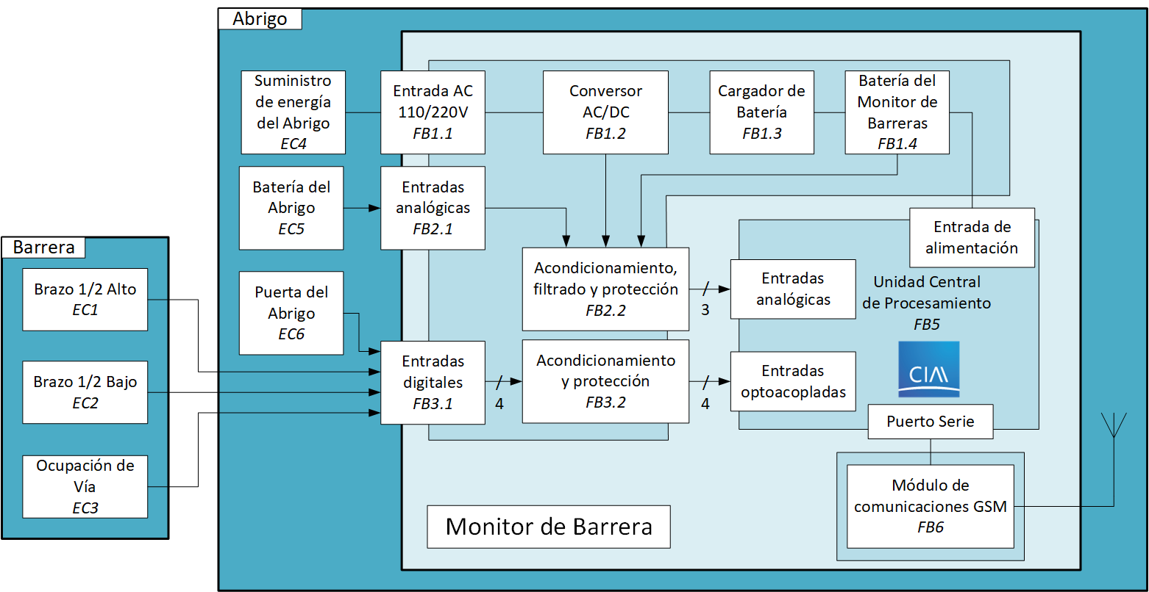
- Diagrama detallado de la arquitectura del Nivel Monitor
- El tamaño de la tipografía en la figura debe ser adecuado para que NO pase lo que ocurre acá, donde el lector debe esforzarse para poder leer el texto. Los colores usados en el diagrama deben ser adecuados, tal que ayuden a comprender mejor el diagrama.

Acta de constitución del proyecto

Buenos Aires, 31 de septiembre de 2018

Por medio de la presente se acuerda con el Sr. Darío Capucchio que su Trabajo Final del Seminario de Sistemas Embebidos se titulará “Monitor de temperatura de dispositivos electrónicos”, consistirá esencialmente en el prototipo preliminar de un ........ , y tendrá un presupuesto preliminar estimado de 100 hs de trabajo y $XXX, con fecha de inicio lunes 14 de octubre de 2018 y fecha de finalización miércoles 4 de diciembre de 2019.
Se adjunta a esta acta la planificación inicial.

Ariel Lutenberg
Profesor Adjunto del Seminario de Sistemas Embebidos

1. Propósito del proyecto
¿Por qué se hace el proyecto? ¿Que se quiere lograr?
Se recomienda que sea sólo un párrafo que empiece diciendo “El propósito de este proyecto es…”.

2. Alcance del proyecto
¿Que se incluye y que no se incluye en este proyecto?
Se refiere al trabajo a hacer para entregar el producto o resultado especificado.
Explicitar todo lo quede comprendido dentro del alcance del proyecto.
Explicitar además todo lo que no quede incluído (“El presente proyecto no incluye…”)

3. Supuestos del proyecto
”Para el desarrollo del presente proyecto se supone que: ...”

4. Requerimientos
Los requerimientos deben numerarse y de ser posible agruparlos por afinidad:
1. Grupo de requerimientos asociados con...
1.1 Requerimiento 1
1.2 Requerimiento 2
1.3 Requerimiento 3 (prioridad menor)
2. Grupo de requerimientos referidos a...
2.1 Requerimiento 1
2.2 Requerimiento 2 (prioridad menor)
De ser posible indicar cómo se obtuvieron cada uno de los requerimientos
Indicar claramente cuál es la prioridad entre los distintos requerimientos.
No olvidarse de que los requerimientos incluyen a las regulaciones y normas vigentes!!!
Y al escribirlos seguir las siguientes reglas:
- Ser breve y conciso (nadie lee cosas largas).
- Ser específico: no dejar lugar a confusiones.
- Expresar los requerimientos en términos que sean cuantificables y medibles.

5. Entregables principales del proyecto
Cosas como:
- Manual de uso
- Diagrama esquemático
- Código fuente
- Diagrama de instalación
- Informe final

6. Desglose del trabajo en tareas
Se recomienda que mostrar el WBS mediante una lista indexada:
1. Grupo de tareas 1 (tantas hs)
1.1 Tarea 1 (tantas hs)
1.2 Tarea 2 (tantas hs)
1.3 Tarea 3 (tantas hs)
2. Grupo de tareas 2 (tantas hs)
2.1 Tarea 1 (tantas hs)
2.2 Tarea 2 (tantas hs)
3. Grupo de tareas 3 (tantas hs)
3.1 Tarea 1 (tantas hs)
3.2 Tarea 2 (tantas hs)
Se recomienda que no haya ninguna tarea que lleve más de 10hs.

7. Diagrama de Gantt
Utilizar el software Gantter for Google Drive o alguno similar para dibujar el diagrama de Gantt.
Pegar acá una captura de pantalla del diagrama de Gantt, cuidando que la letra sea suficientemente grande como para ser legible.
Pegar primero la “tabla” del Gantt y luego pegar la parte del diagrama de barras del diagrama de Gantt.
Configurar el software para que en la parte de la tabla muestre los códigos del EDT (WBS)
Configurar el software para que al lado de cada barra muestre el nombre de cada tarea.
Revisar que la fecha de finalización coincida con lo indicado en el Acta Constitutiva.

8. Gestión de riesgos
a) Identificación de los riesgos (al menos tres) y estimación de sus consecuencias:

- Riesgo 1: detallar el riesgo (riesgo es algo que si ocurre altera los planes previstos)
- Severidad (S): mientras más severo, más alto es el número (usar números del 1 al 10).
Justificar el motivo por el cual se asigna determinado número de severidad (S).
- Probabilidad de ocurrencia (O): mientras más probable, más alto es el número (usar del 1 al 10).
Justificar el motivo por el cual se asigna determinado número de (O).
- Riesgo 2:
- Riesgo 3:

b) Tabla de gestión de riesgos: (El RPN se calcula como RPN=SxO)

Riesgo | Severidad | Ocurrencia | RPN | Severidad* | Ocurrencia* | RPN*
1
2
3

Criterio adoptado:
- Se tomarán medidas de mitigación en los riesgos cuyos números de RPN sean mayores a ....
Nota:
- Los valores marcados con (*) en la tabla corresponden luego de haber aplicado la mitigación.

c) Plan de mitigación de los riesgos que originalmente excedían el PRN máximo establecido:

- Riesgo 1: Plan de mitigación (si por el RPN fuera necesario elaborar un plan de mitigación).
Nueva asignación de S y O, con su respectiva justificación:
- Severidad (S): mientras más severo, más alto es el número (usar números del 1 al 10).
Justificar el motivo por el cual se asigna determinado número de severidad (S).
- Probabilidad de ocurrencia (O): mientras más probable, más alto es el número (usar del 1 al 10).
Justificar el motivo por el cual se asigna determinado número de (O).

- Riesgo 2: Plan de mitigación (si por el RPN fuera necesario elaborar un plan de mitigación).

- Riesgo 3: Plan de mitigación (si por el RPN fuera necesario elaborar un plan de mitigación).

9. Gestión de la calidad
Para cada uno de los requerimientos del proyecto indique:

■ Req #1: Copiar acá el requerimiento.
◆ Verificación y validación:
- Verificación para confirmar si se cumplió con lo requerido antes de mostrar el sistema al cliente:
> Detallar
- Validación con el cliente para confirmar que está de acuerdo en que se cumplió con lo requerido:
> Detallar

Tener en cuenta que en este contexto se pueden mencionar simulaciones, cálculos, revisión de hojas de datos, consulta con expertos, etc.

